电子发票在线开具下载流程
前提：已完成支付，且项目已发布中标结果公告，开票信息维护完整。
1、投标人账号注册完成后，登录账号，系统会检测投标单位是否已填写发票开具的相关信息，若没有填写，系统会弹窗提示，点击确认，会弹出发票信息填写页面，请填写投标单位开票信息。若已填写，系统则不会再提示。
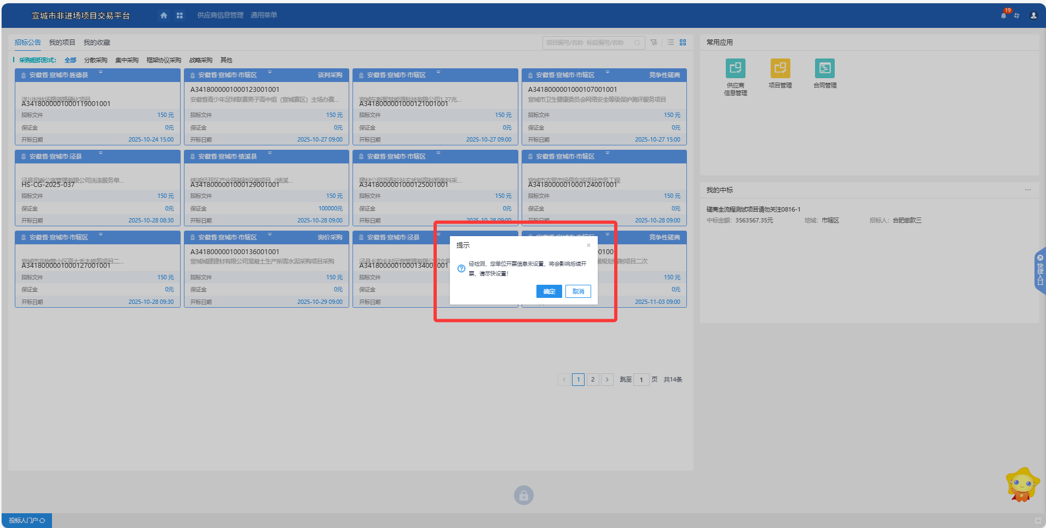
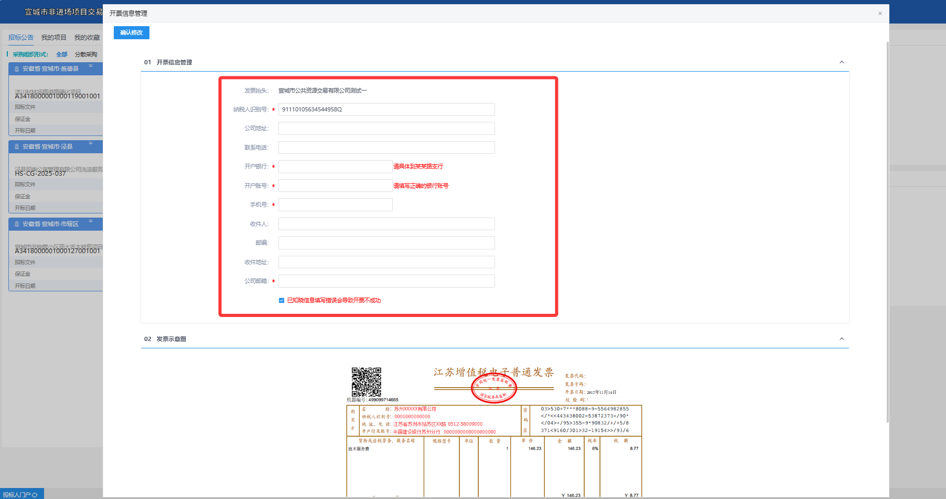
- 项目报名时，确认选择需要开票的类型（增值税专用发票、增值税普通发票）
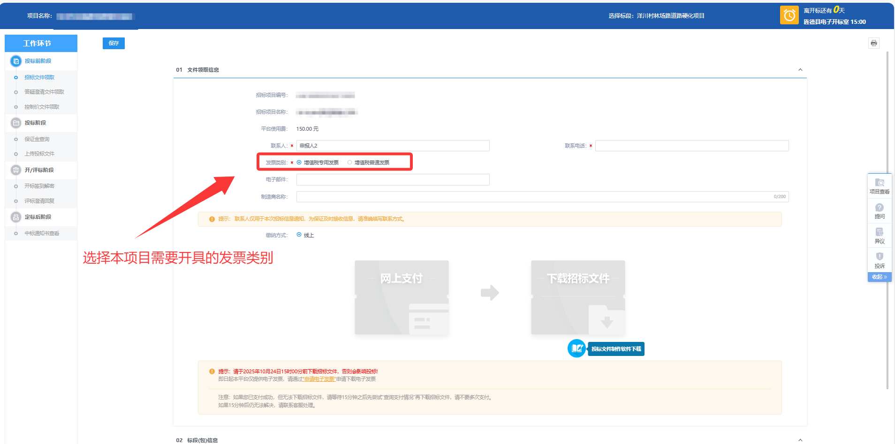
- 项目开标后，代理发布中标结果公告后，系统会自动提交开票申请，无需投标人再手动申请。投标人点击首页右侧中间“快捷入口”会弹窗菜单，选择点击“申请电子发票”会弹出发票申请查看及下载页面。页面上会展示系统已经发送过申请的开票信息，已申请开票的可以点击“下载发票”，若发票还在开票中，请等候几日，系统正在开票中。
